新 书 推 荐
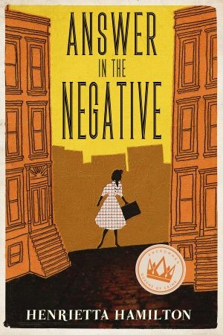
中文书名：《玻璃底片的回答》
英文书名：ANSWER IN THE NEGATIVE
作 者：Henrietta Hamilton
出 版 社：Agora Books
代理公司：PFD Estates /ANA/Claire Qiao
页 数：218页
出版时间：2020年2月
代理地区：中国大陆、台湾
审读资料：电子稿
类 型：惊悚悬疑

内容简介：

在舰队街的国家新闻档案馆，档案助理弗兰克·莫宁塞德（Frank Morningside）收到了多封恶意十足的毒钢笔信件，这是一场残酷的恶作剧，但是由于弗兰克被许多人所讨厌，他的上司托比·洛恩（Toby Lorn）有些担心嫌疑人的数量会太大。随着信件的性质变得越发严重，事情开始朝险恶的方向发展。

托比叫来了他的朋友萨莉和约翰尼·赫尔达尔（Sally and Johnny Heldar）来调查这起案件，他们是一对业余侦探搭档。萨莉和她的丈夫约翰尼假扮成研究人员，卧底侦查档案馆里的许多嫌疑人。但是，就在赫尔达尔一家开始取得进展的时候，莫宁塞德却死在了他的办公室里，死因是被一盒玻璃底片击中。

当档案馆里又发生一起可疑的死亡事件时，赫尔达尔一家担心他们可能无法应付这错综复杂的案情……

作者简介：

亨丽埃塔·汉密尔顿（Henrietta Hamilton）（1920-1995）是海丝特·丹尼·谢泼德（Hester Denne Shepherd）的笔名，她于1920年出生于邓迪，在牛津圣休学院接受教育，获得现代语言荣誉学士学位。第二次世界大战期间，汉密尔顿在雷恩斯服役。后来，她在伦敦一家书店工作，获得不少销售古董书籍的一手资料，这成为她的侦探系列约翰尼和萨莉·赫尔达尔（Johnny and Sally Heldar）的创作背景。“赫尔达尔系列”一共包含九部小说，其中的第一部《玻璃底片的回答》（Answer in the Negative）由Agora出版社在2020年初作为“无冕犯罪女王系列”（The Uncrowned Queens of Crime）再版。接着，在2021年春也会有三部新书问世，另外，2021年还将出版七部以前未曾出版过的小说。

谢谢您的阅读！
请将回馈信息发送至Claire的工作邮箱Claire@nurnberg.com.cn

乔明睿（Claire）
安德鲁﹒纳伯格联合国际有限公司北京代表处
北京市海淀区中关村大街甲59号中国人民大学文化大厦1705室, 邮编：100872
电话：010-82449026
传真：010-82504200
Email: Claire@nurnberg.com.cn
网址：www.nurnberg.com.cn
微博：http://weibo.com/nurnberg
豆瓣小站：http://site.douban.com/110577/
微信订阅号：ANABJ2002

